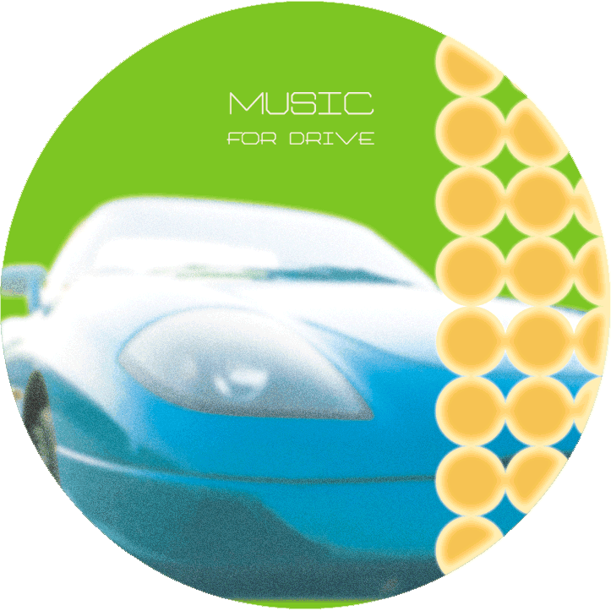

* 曲名を入れてね！

■

■

